水利工程制图与应用赛项 模块一：水利工程识图
一、 单项选择题（每题 1 分，共 60 分）
1.国标中规定A1 图幅B×L 的尺寸是（ ）。
A.594×841 B.420×594 C.841×1189 D.297×420
2.A0 图幅A3 图幅的（ ）。
A.16 倍 B.8 倍 C.4 倍 D.32 倍
3.A2 图幅中的e 值是（ ） mm。
A.10 B.5 C.20 D.25
4.两段点画线相交处应是( )。
A.线段交点 B.间隙交点 C.空白点 D.任意点
5.分别用下列比例画同一个物体， 画出图形最大的比例是（ ）。
A.1:100 B.1:50 C.1:10 D.1:200
6.图线有粗线、中粗线、细线之分， 它们的宽度比率为（ ）。
A.1:2:4 B.2:4:1 C.4:2:1 D.2:1:4
7.剖面符号的线型（ ）。
A.只有斜线为粗实线 B. 均为粗实线
C.只有斜线为细实线 D. 均为细实线
8.剖面符号的斜线一般为（ ）。
A.45° B.60° C.30° D.60°和45 °
9.图上长仿宋体字的高宽比是（ ）。
A.1: √2 B. √2:1 C. 10:7 D. h/ √2
10.图上尺寸数字代表的是（ ）。
A.图上线段的长度 B.物体的实际大小
C.随比例变化的尺寸 D.图线乘比例的长度
11.空间A点的正面投影a ’到OX轴的距离等于空间A点到（ ）。
A.V面的距离 B. H面的距离 C. W面的距离 D. H面和V面的距离
12.空间点A只有y坐标为零时， 空间位置在（ ）。
A.原点处 B. W面上 C. OX轴上 D. V面上
13.若空间点B的坐标值X、Y已知， 其空间位置（ ）。
A.唯一确定 B.不能确定 C.可能确定 D.有两种情况
14.空间点A在点B的正左方， 这两个点为（ ）。
A.H面的重影点 B.W面的重影点 C.V面和W面的重影点 D.V面的重影点
15.下列几组点中， 哪一组是W面上的重影点， 并且A点为可见（ ）。
A.A(5， 10， 8)， B(10， 10， 8) B.A(10， 10， 8)， B(10， 10， 5)
C.A(10， 30， -5)， B(8， 30， -5) D.A(10， 30， 8)， B(10， 20， 8)
16.直线AB的正面投影与OX轴倾斜， 水平投影与OX轴平行， 则直线AB是（ ）。
A.水平线 B. 正平线 C. 侧垂线 D. 一般位置线
17.在下列两直线的V、H面投影中， 不能直接判断其平行的是（ ）。
A. 两水平线 B. 两正平线 C. 两侧平线 D. 两侧垂
线

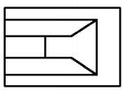
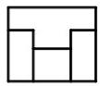
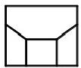
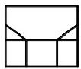
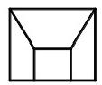
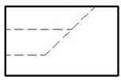
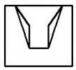
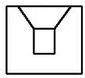
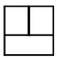
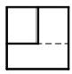
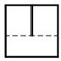

18.相交两直线， V、H面上的投影是( )。
A.两直线的V面投影平行， H 面投影相交
B.两直线的V、H面投影都不平行， 也不相交
C.两直线的V、H面投影都相交， 交点连线不垂直于OX轴
D.两直线的V、H面投影都相交， 交点连线垂直于OX轴
19.正垂面在三面体系中， 类似形投影在( )。
A.V、H面上 B.V、W 面上 C.W、H 面上 D.V、H、W 面上
20.水平面的三面投影中，反映平面实形的是( )。
A.V 面投影 B.H 面投影 C.W 面投影 D.V 、H 、W面投
影
21.根据主、俯视图，正确的左视图是( )。
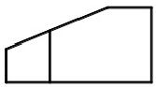

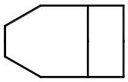

(a)

(b)

(c)

(d)

22.根据主、俯视图，正确的左视图是( )。
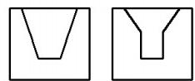
(a) (b) (c) (d)

23. 重合断面的轮廓线用( )绘制。
A.粗实线 B. 细实线 C.虚线 D.点划线
24.根据主、俯视图，正确的左视图是( )。
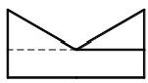

(a)

(b)

(c)

(d)

25.在地形图中，有几组等高线都是有规律的朝一个方向凸出，它表示的地形不可能是( )。
A.山脊 B. 山谷 C. 鞍部 D.凹地
26.直 线A.B. 两个端点的标高分别为A.5.5 、B.9.8,, 则该直线段上的整数高程点有( )。
A.2 、3 B.4 、5 C.5 、6 、7 D.6 、7 、8 、9
27.根据主、俯视图，正确的左视图是( )。

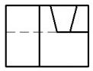
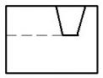
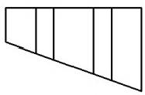
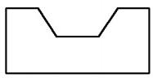
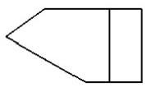
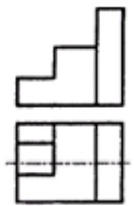
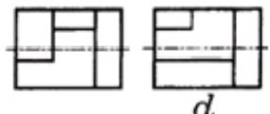
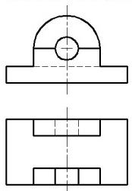
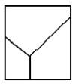
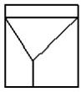
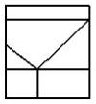
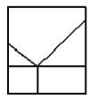
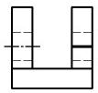

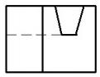
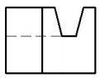
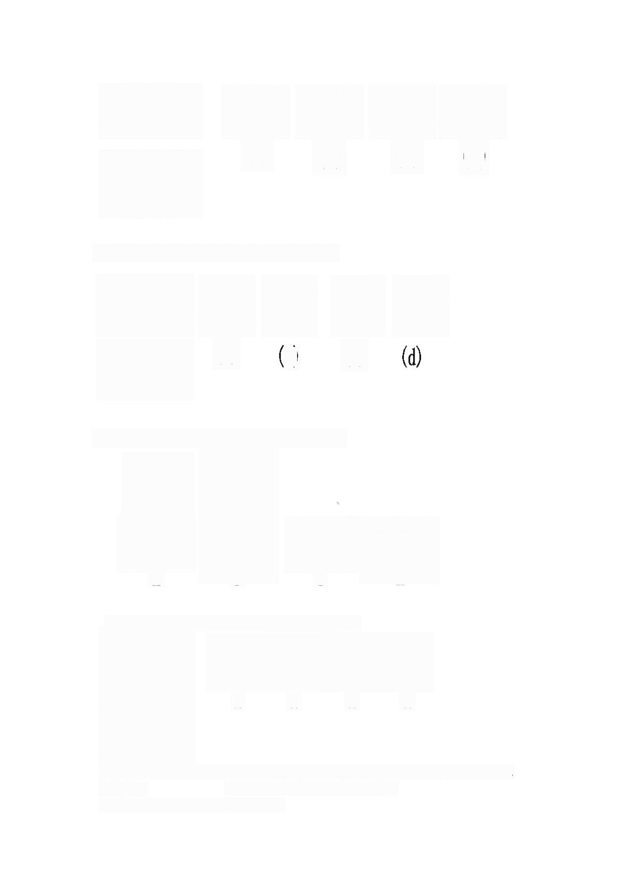
(a) (b) (c) (d)

28.根据主、俯视图，正确的左视图是( )。

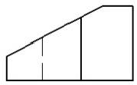
(a) b) (c)

29.已知主、左视图，正确的俯视图是( )。

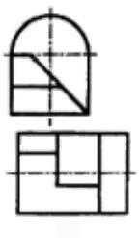
b
a
C

30.根据主、俯视图，正确的左视图是( )。
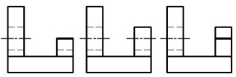
(d)
(b)
(a)
(c)

31.坡度为1:1 的平面与坡度为1:1.5的四分之一圆锥面相交， 交线为( )。
A.直线段 B. 圆弧C. 二次曲线D. 三角形
32.平面与自然地面的交线是( )。

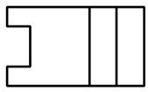
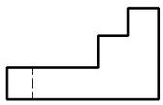

A.规则的平面曲线 B. 规则的空间曲线 C. 不规则的平面曲线
D. 不规则的空间曲线
33.修建在地形面上的建筑物有多个坡面相交， 求作标高投影时一般( )。
A. 先求画坡面交线 B. 先求画开挖线 C. 先求画坡脚线 D.先画示坡线
34.作地形断面图时选用的剖切面是( )。
A.水平面 B. 铅垂面C.正垂面 ID.一般位置面
35.柱面和锥面是以( )。
A.正截面(垂直于轴线的截面)的形状命名 B. 底面与轴线的相对位置命名 C.截面的形状和底面与轴线的相对位置命名
D.正截面的形状和底面与轴线的相对位置命名
36.正截面为椭圆， 底面与轴线倾斜的锥面是( )。
A.正圆锥面 B. 正椭圆锥面 C. 斜圆锥面 D. 斜椭圆锥面
37.绘制直线面素线的原理是( )。
A.所有视图中素线均按等间距绘制
B.先等分其导线， 过等分点按投影对应关系在相应的视图中画出素线
C.所有视图中素线均按中间间距大， 两边间距逐渐变小绘制
D.先等分其导线， 其他视图中素线随意绘制
38.实际绘图时，柱面在反映其轴线实长视图中素线的画法是( )。
A.大致控制从轴线到轮廓素线之间， 由稀到密平行轴线画细实线
B.大致控制从轴线到轮廓素线之间， 由密到稀平行轴线画细实线
C. 大致控制， 按视图中间密两边稀画素线
D. 大致控制， 按视图中间稀两边密画素线
39.锥面上的素线应该是( )。
A.都不过锥顶 B. 都通过锥顶 C.一半通过锥顶 D.一部分通过锥顶
40.曲面上的素线应该( )。
A.画在曲面的所有投影上 B. 画在曲面不可见的投影部分
C.只画在曲面可见的投影部分 D. 只画在曲面的主视图上
41. 《水利水电工程制图标准》规定，对于构件上的薄板结构和实心的轴、杆、柱、梁等 ,当剖切平面通过其对称面或轴线时，其断面内不画剖面材料符号，而用( ) 将 其 与相邻部分分开。
A.粗实线 B.细实线 C.折断线 D.点划线
42. 当剖切平面通过由回转体形成的孔轴线时，或者当剖切平面通过非圆孔会导致出现
完全分离的两个断面时，这些结构应按( )绘制。
A.断面图 B. 剖视图 C. 视图 D.重合断面
43.根据主、俯视图，正确的左视图是( )。

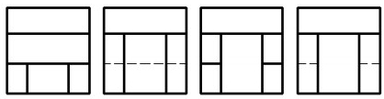
(n) (b) (c) (d)

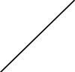

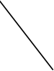

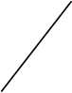

44．局部剖视图与视图应以（ ）为分界线。
A.波浪线 B.双点划线 C.波浪线或双折线 D.点划线
45．标高数字应以米为单位，注写到小数点后（ ），数字后面不注写单位。
A. 第二位 B. 第三位 C. 第四位 D. 第五位
46 .土石坝断面图中筑坝材料的分区线，应用( )绘制，并注明各分区材料名称。
A.粗实线 B.细实线 C.中粗线 D.点划线
47．渠道、堤防等建筑物断面中的填料，防渗及护坡结构的分区应用（ ）绘制。
A.粗实线 B.中粗线 C.细实线 D.点划线
48．挡水建筑物平面布置图上的水流方向应该是( )
A.从左到右 B.自下而上 C.自上而下 D.任意方向
49．表达水利工程等布局、位置、类别等内容的图样是( )
A.建筑物结构图 B.规划图 C.施工图 D.下游立面图
50.为了清楚表达被土层覆盖的结构，可假想将覆盖的土层掀开然后再画图，这种画法叫 ( )
A.掀土画法 B.拆卸画法 C.分层画法 D.展开画法
51.水电站平面图上的水流方向应该是( )
A.自左而右 B.自右而左 C.自上而下 D.自下而上
52.在建筑立面中，为了使立面层次分明，绘图时用( )
A.一种实线 B.两种实线 C.三种实线 D.四种实线
53.钢筋分布图中， 尺寸“⑥4φ8@200”中的 4 表示( )
A．间距为 4 B.钢筋直径为 4 C.编号为 4 D.四根钢筋
54.在地形图上用图例和文字表达水利工程的布局、位置、类别等内容的图样是( )
A.规划图 B.枢纽布置图 C.建筑物结构图 D.施工图
55.建筑剖面图的剖切位置、投射方向、编号等内容应标注在( )
A.立面图上 B.底层平面图上 C.顶层平面图上 D.总平面图上
56.根据主、俯视图，正确的左视图是（ ）。

57.已知直线上两点的高差是 2m，两点间的水平投影长度是 10m ，下列是该直线平距的为 ( )。
A.1/5 B. 5 C. 2 D.10
58.已知坡度 i=1：2 的坡面上有两条等高线， 它们的水平距离是 8m，其中一条等高线的高 程是 6m，则在其上面的等高线的高程是（ ）。
A.4m B. 6m C. 8m D.10m
59.在一倒立圆锥面上有四条等高线， 最高和最低的等高线的水平距离是 15m，高差为 5m，
下列已给出该圆锥面的坡度，试问正确的是( ) 。
A.1/3 B.1/5 C.1/6 D.1/8

60.根据主、俯视图，正确的左视图是（ ）。

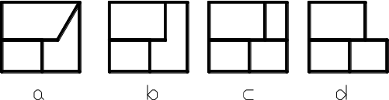

二、 多项选择题（每题 2 分，共 30 分，少选多选错选均不得分）
61. 土石坝上游护坡的主要作用是( )。
A.防止波浪淘刷
B.降低坝体浸润线
C.防止顺坝水流冲刷
D.降低坝体孔隙水压力
E.防止冰冻破坏

62. 土石坝按施工条件可分为( ) 。
A.心墙坝
B.碾压式土石坝
C.定向爆破堆石
D.水力冲填坝
63. 溢流坝的消能形式有（ ）。
A.挑流消能
B.底流消能
C.面流消能
D.消力戽消能
E.自由跌流消能

64. 坝身泄水孔根据其孔内水流流态可分为（ ）。
A.有压泄水孔
B.无压泄水孔
C.泄水底孔
D.放空孔
E.深式泄水孔

65. （ ）造成了水工建筑物工作条件的复杂性。
A. 稳定
B. 防渗
C. 抗震
D. 消能

以上内容仅为本文档的试下载部分，为可阅读页数的一半内容。如要下载或阅读全文，请访问：https://d.book118.com/947142151036006035

